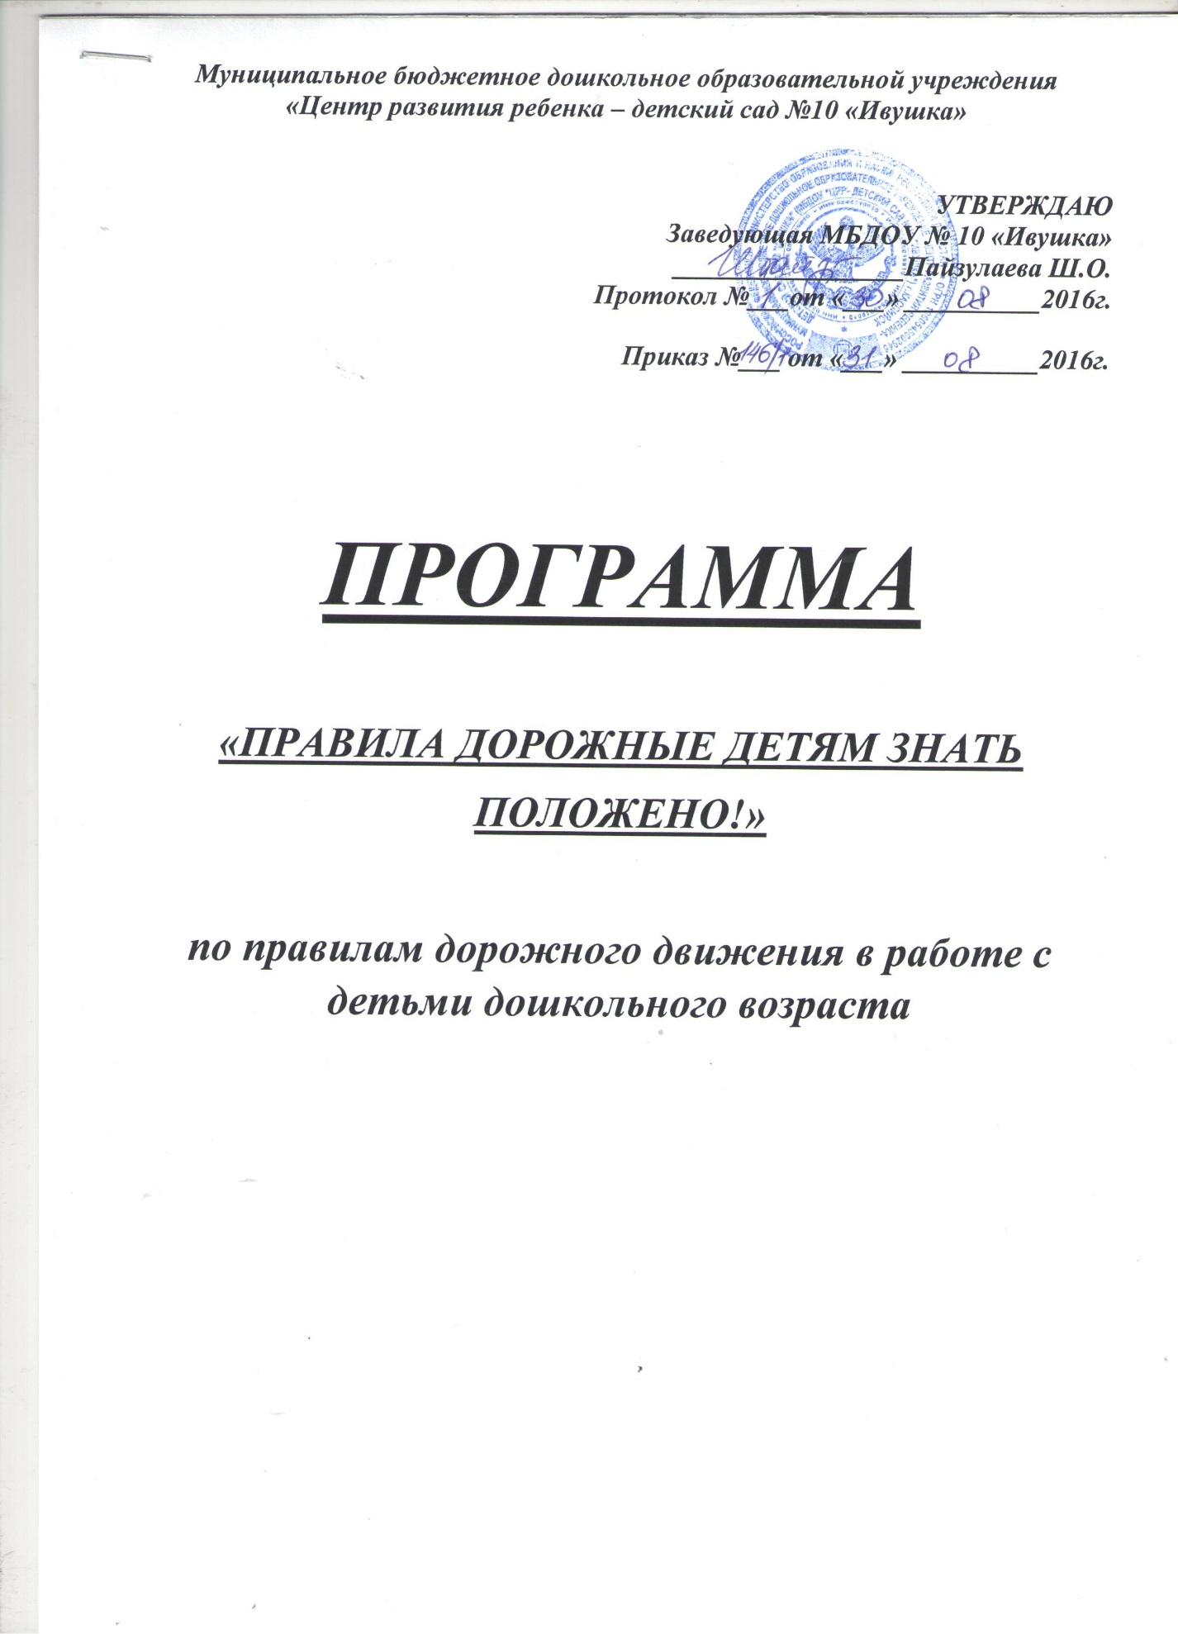

ПРОГРАММА «ПРАВИЛА ДОРОЖНЫЕ ДЕТЯМ ЗНАТЬ ПОЛОЖЕНО!»

Программа по правилам дорожного движения в работе с детьми старшего дошкольного возраста

Пояснительная записка
С каждым годом на улицах городов и посёлков увеличивается количество автомобилей, автобусов, троллейбусов. Мотоциклов и других транспортных средств. Человек привык к быстрому движению. В кратчайший срок мы стремимся добраться в необходимое нам место, сетуем, если автомобиль или автобус едет медленно, требуем скорости, скорости, скорости...
Становясь пассажирами или водителями собственного автомобиля, мы порой забываем о пешеходе, хотя большую часть времени на улицах городов и посёлков сами являемся именно пешеходами. Психология же пешехода противоположна психологии тех кто, кто мчит по дорогам. Несущиеся на больших скоростях автомобили оглушают людей шумом, заставляя морщится от выхлопных газов.
В современном городе надо стремиться к тому, чтобы увеличение автомобильного парка не мешало нормальной жизни человека, его труду и отдыху. Над этой проблемой сейчас работают и учёные, и строители, и техники, и работники Государственной автомобильной инспекции. Созданы специальные научно-исследовательские центры по борьбе с загрязнённостью атмосферы в городах, строятся новые скоростные магистрали с подземными переходами для пешеходов, усовершенствуются старые автомобильные трассы, чтобы избежать «пробок» – большого скопления автомобилей, создать максимум удобств транспорту и безопасность пешеходам. Работники Государственной автомобильной инспекции постоянно наблюдают за движением и за выполнением правил дорожного движения.
Но многое в организации порядка и безопасности движения на улицах зависит и от пешеходов.
Не секрет, что увеличение автомобильного парка повысило возможность дорожно-транспортных происшествий. Зачастую даже незначительные нарушения пешеходом правил дорожного движения, невнимательность людей на улицах приводят к тяжким последствиям, стоят жизни им самим, водителю и прохожим, случайно оказавшимся поблизости.
Под колёсами автомобилей в мире гибнут сотни тысяч человек! И среди жертв дорожно-транспортных происшествий значительный процент составляют дети.

Актуальность
Количество ДТП по вине самих детей в текущем году увеличилось на 40%.
Чаще всего участниками авто происшествий становятся дети пешеходы. Основными причинами ДТП, совершённых по неосторожности несовершеннолетних пешеходов, являются переход дороги в неустановленном месте, неподчинение сигналам регулирования и игра вблизи проезжей части. Дети – пассажиры получают травмы в более трети ДТП, причём количество детей, страдающих в салонах автомобилей своих родителей, родственников или знакомых, постоянно увеличивается. В текущем году составил более 20%.
Обеспечение безопасности детей на улицах и дорогах, профилактика детского дорожно-транспортного травматизма является одной из наиболее насущных, требующая безотлагательного решения задача.

Цель: сохранить жизнь и здоровье детей, способствовать формированию осознанного поведения в дорожно-транспортных ситуациях.
Только комплексный подход к воспитанию участников дорожного движения, начиная с дошкольного возраста, с последующей профессиональной подготовки водителей из числа подростков должны дать положительный результат.
Задачи для воспитателей:
- При помощьи разнообразных приемов и методов оптимизировать работу с родителями детей старшего дошкольного возраста по изучению и закреплению знаний о правилах дорожного движения.
- Обобщить и расширить знания детей о правилах дорожного движения.
- Укрепить материально-техническую базу для работы по данному направлению.
- Выработать систему воспитательно-образовательной работы.
Задачи для детей старшего дошкольного возраста:
- Уточнять и расширять представления о транспортных средствах, об улице (виды перекрестков), о правилах перехода проезжей части.
- Познакомить с правилами езды на велосипеде, с предупреждающими, запрещающими, информационно-указательными знаками и знаками сервиса.
- Закреплять навыки поведения в общественном транспорте.
- Расширять знания о городском транспорте.
- Продолжать знакомить с дорожными знаками.
- Познакомить с правилами поведения на железной дороге.
- Совершенствовать культуру поведения детей на улице и в транспорте.

Содержание уголков безопасности дорожного движения в группах

В первой младшей группе дети знакомятся с транспортными средствами: грузовыми и легковыми автомобилями, общественным транспортом. Определяют, из каких частей состоит машины. Обучаются различать красный и зеленый цвета. Следовательно, в игровом уголке должны быть:
- набор транспортных средств;
- иллюстрации с изображением транспортных средств;
- кружки красного и зеленого цвета, макет пешеходного светофора;
- атрибуты к сюжетно-ролевой игре «Транспорт» (разноцветные рули, шапочки разных видов машин, нагрудные знаки, жилеты с изображением того или иного вида транспорта);
- дидактические игры «Собери машину» (из 4-х частей), «Поставь машину в гараж», «Светофор».

Во второй младшей группе дети продолжают работу по распознаванию транспортных средств, знакомятся с правилами поведения в общественном транспорте, закрепляют умения различать красный, желтый, зеленый цвета, знакомятся с понятиями «тротуар» и «проезжая часть». Поэтому, к предметам, имеющимся в уголке безопасности дорожного движения первой младшей группы, следует добавить:
- картинки для игры на классификацию видов транспорта «На чем едут пассажиры». «Найди такую же картинку»;
- простейший макет улицы, где обозначены тротуар и проезжая часть;
- макет транспортного светофора.
Для ребят средней группы новым будет разговор о пешеходном переходе и его назначении, правостороннем движении на тротуаре и проезжей части. Кроме того, дети 4-5 лет должны четко представлять, что когда загорается зеленый сигнал светофора для пешеходов и разрешает им движение, для водителей в это время горит красный – запрещающий сигнал светофора. Когда загорается зеленый сигнал для водителей и разрешает движение автомобилей, для пешеходов вспыхивает красный сигнал. В уголке безопасности дорожного движения обязательно должен быть:
- макет светофора с переключающимися сигналами;
- дидактические игры «Найди свой цвет», «Собери светофор»;
- на макете улицы необходимо нанести пешеходный переход.
В старшей группе ребята узнают о дорожном движении много нового. Именно в этом возрасте происходит знакомство с такими большими и сложными темами, как «Перекресток», «Дорожные знаки». Следовательно, в уголке безопасности дорожного движения должны появиться:
- макет перекрестка, желательно, чтобы этот макет был со съемными предметами, тогда дети сами смогут моделировать улицу;
- набор дорожных знаков: информационно-указательные – «Пешеходный переход», «Подземный пешеходный переход», «Место остановки автобуса», предупреждающие знаки – «Дети», запрещающие знаки – «Движение пешеходов запрещено», «Движение на велосипедах запрещено», предписывающие знаки – «Пешеходная дорожка», «Велосипедная дорожка», знаки приоритета – «Главная дорога», «Уступи место», знаки сервиса – «Больница», «Телефон», «Пункт питания»;
- дидактические игры «О чем говорят знаки?», «Угадай знак», «Где спрятался знак?», «Перекресток», «Наша улица».
Кроме того, детей старшей группы знакомят с работой регулировщика. Значит должны быть схемы жестов регулировщика, атрибуты инспектора ДПС: жезл, фуражка.
В подготовительной группе ребята встречаются с проблемными ситуациями на дорогах, знания детей о ПДД уже систематизируются. Содержание уголка более усложняется:
- собирается картотека «опасных ситуаций» (для их показа можно сделать импровизированный телевизор);
- организовывается окно выдачи водительских удостоверений, сдавшим экзамен по ПДД.

Использование различных форм, методов и средств ознакомления дошкольников с правилами безопасности на улице
Знакомить детей дошкольного возраста с ПДД, можно через все виды деятельности. Знакомство с правилами поведения на улице можно осуществлять в ходе проведения занятий по развитию речи, по развитию экологических представлений, по развитию элементарных математических представлений.
На занятиях по развитию элементарных математических представлений мы создаём условия для освоения правил уличного с дифференцированием пространственных направлений, учим детей пользоваться планами, схемами, моделями. Активизируем интерес детей к задачам, в условиях которых отражаются реальные – игровые и бытовые – ситуации, создаём условия для их решения.
На занятиях по развитию речи используем различные методы и приёмы по знакомству детей с правилами безопасного поведения.
Кроме того, знакомим с основными видами и характеристиками движения направление, траектория, путь, скорость, причины и способами их измерения. Для этого совместно с детьми мы анализируем движения игрушек на колесах и без колёс, движения предметов по разным поверхностям. На этой основе вводятся правила безопасного поведения на дорогах, проводятся знакомство детей с ПДД.
На занятиях по изобразительной деятельности и конструированию проводим индивидуальные и коллективные работы по темам: «Наш город», «Транспорт на улицах города», «Наш любимый детский сад», «Путь домой» и т.д. в детском саду проходят выставки: «Азбука маленького пешехода», «Здравствуй пешеход», « Транспорт» и т.д. интересную работу дети проводят с книжками раскрасками, где развивают любознательность и исследовательскую работу основанную на создании спектра возможностей для моделирования с различным материалом. Конструируют различные улицы из картона, тем самым закрепляют полученные знания о ПДД.
Большое значение для закрепления знаний имеет экскурсия. Целью экскурсии может быть, как ознакомление детей с улицей, перекрестком, дорожными знаками и т.д.
Беседа такая форма работы проводится с детьми как индивидуально, так и с группой детей. Она носит разъяснительный, познавательный и определяющий характер.
Художественная литература.

Тематический словарь для детей старшего дошкольного возраста
Улица: автодорога, автомагистраль, шоссе, проезжая часть, мостовая, обочина, тротуар, пешеходная дорожка, пешеход, пассажир, водитель, шофер, пешеходный переход, светофор, милиционер-регулировщик, жезл, перекресток, железная дорога.
Транспорт: грузовой транспорт, пассажирский транспорт, автобус, троллейбус, трамвай, велосипед, мотоцикл, мопед, легковой автомобиль, грузовая машина, грузовик, самосвал, бульдозер, бетономешалка, экскаватор, снегоуборочная машина, трактор, цистерна, «скорая помощь», пожарная машина, ветеринарная помощь, машина ДПС, милиция, маячок, звуковой сигнал, сирена, кузов автомобиля, прицеп, капот, фара, тормоз, двигатель автомобиля, трос.

Дорожные знаки: железнодорожный переезд без шлагбаума, пешеходный переход, дети, пункт питания, движение запрещено, остановка автобуса, остановка троллейбуса, опасные повороты, поворот (направо, налево), одностороннее движение, место стоянки, пункт первой медицинской помощи, техобслуживание, АЗС, объезд.

Содержание работы по ПДД в ДОУ
Содержание деятельности | Ответственные | Сроки выполнения | Результат
1-й этап – Подготовительный
Изготовление вместе с детьми и расстановка дорожных знаков на площадке детского сада. | Воспитатели | Сентябрь | Пополнение предметно-развивающей среды.
Консультация для воспитателей «правила дорожного движения для дошкольников» | Зам зав по ВМР | Сентябрь | Закрепление знаний по ПДД
Рассматривание плакатов по безопасности дорожного движения (с родителями). | Воспитатели | Сентябрь | Систематизация знаний детей и их родителей по ПДД.
Чтение произведений, рассматривание иллюстраций к ним. | Воспитатели | Октябрь | Закрепление с детьми ПДД.
Сюжетно-ролевые игры: «Механики», «Водители и пешеходы». | Воспитатели | В течение года | Закрепление ПДД.
Рассматривание проблемных игровых ситуаций: - расшифровка письма от регулировщика;  - обыгрывание разных дорожных ситуаций;  - Объяснение правил дорожного движения;  - инструктор по физическому развитию проверяет знание правил вождения велосипеда, инспектор ГИБДД вручает «права». | Воспитатели, инструктор по физ. развитию,  инспектор ГИБДД | В течение года | Закрепление ПДД.
Родительское собрание «Как знакомить детей с ПДД». | Воспитатели | Октябрь | Закрепление знаний родителей о ПДД.
Укрепление материально-технической базы:  - приобретение пособий, новых игр;  - оформление дорожек с поворотами, светофорами, разметкой. | Воспитатели, администрация ДОУ, инструктор по физ. развитию, инспектор ГИБДД, родители | Сентябрь | Укрепление материально-технической базы.
Разработка и упорядочение в метод. кабинете ДОУ пакета документов по нормативно-правовому, методическому и организационному обеспечению обучения детей ПДД. | Заместитель заведующей по ВМР ДОУ | В течение года | Создание нормативно-правовой и методической базы
Консультация для воспитателей «организация Игр – занятий с детьми по ПДД» | Зам зав по ВМР | Ноябрь | Закрепление знаний воспитателей по ПДД
2-й этап – Основной
Семейный конкурс макетов «Любимые уголки родного города». | Воспитатели, дети, родители | Декабрь | Воспитание у детей интереса к родному селу, развитие конструктивных и творческих способностей.
«Авария на дороге» – тренинговая адаптивная (социальная) игра с сюжетно-ролевыми действиями. | Педагог-психолог ДОУ | Январь | Закрепление умения различать и оценивать собственное поведение в транспорте и на дороге.
«Перекресток» – досуговая развлекательная игра. | Инструктор по физ. развитию | Февраль | Закрепить умение различать дорожные знаки.
«Почему шумит улица?» – экскурсия. | Воспитатели | Март | Знакомство детей с различными видами транспорта.
«Кто самый быстрый водовоз?» – досуговая подвижная игра-соревнование. | Инструктор по физ. развитию | Апрель | Воспитание умения демонстрировать свои физ. возможности, проявлять усердие.
Анализ отчетов воспитателей о работе по данному направлению. | Заместитель заведующей по воспитательной работе ДОУ | Май | Анализ и самоанализ.
Участие в работе семинаров по ознакомлению детей по ПДД. | воспитатели | В течение года | Закрепление знаний, повышение уровня профессионального мастерства.
3-й этап – Заключительный
Проведение детско-родительской гостиной «Правила дорожные знать каждому положено». | Заместитель заведующей по воспитательной работе ДОУ | Июнь | Закрепление знаний по ПДД у детей и их родителей.
Проведение итогового педагогического совета по результатам работы. | Заместитель заведующей по воспитательной работе ДОУ | Июль | Аналитическая справка по итогам работы.
Обобщение положительного опыта. | Заместитель заведующей по воспитательной работе ДОУ, воспитатели, инструктор по физ. развитию | Сентябрь-октябрь | Материалы по опыту работы по ПДД.

Тематический план работы с детьми старшего возраста по ПДД посредством художественной литературы
Месяц | Название произведения | Цель работы | Содержание работы
Сентябрь | Сказка «Огнехвостик» В. Ардов.  «Если бы…» О. Бедарев. | Выяснение причин несчастного случая. | Чтение, обсуждение.  Вопросы беседы:  Причина аварии?  Как можно было избежать беды?
Октябрь | «Мой приятель-светофор» С. Прокофьев.  «Светофор» И. Пляцковская. | Закреплять знания о сигналах светофора и о правилах поведения на улице. | Чтение, аппликация.  Вопросы беседы:  Для чего нужен светофор?  Какой цвет светофора запрещает (разрешает) идти?  Разучивание рифмованного правила
Ноябрь | «Дядя Степа-милиционер» С. Михалков.  «Посмотрите, постовой» Я. Пишумов. | Знакомство с работой милиционера-регулировщика. | Чтение, инсценировка.  Вопросы беседы:  Зачем нужен милиционер-регулировщик?  Где обычно стоит постовой?
Декабрь | Загадки о транспорте.  «Пассажир» А. Дорохов . | Знакомство с транспортом и правилами поведения в нем. | Отгадывание загадок. Сюжетное рисование.  Вопросы беседы:  Как нельзя себя вести в транспорте?  Какие правила поведения в транспорте нарушил главный герой?
Январь | «Перекресток» А. Дорохов.  «Законы улиц и дорог» И. Серяков. | Знакомство с правилами перехода через улицу. | Чтение, режиссерская игра.  Вопросы беседы:  Что такое перекресток?  В каком месте нужно переходить через улицу?  Как нужно переходить улицу?
Февраль | «Марта и Чичи идут в парк». | Закрепление знаний о правилах перехода через улицу. | Чтение.  Вопросы беседы:  Какие правила нарушили героини?  Почему пешеходный переход называется «зеброй»?  Расскажите, как им нужно было переходить дорогу?
Март | «Моя улица» С. Михалков.  «Самый лучший переход» Я. Пишумов. | Уточнение знаний о переходах. | Чтение, сюжетное рисование.  Вопросы беседы:  Для чего нужен подземный переход?  В каких местах он находится?
Апрель | «Волшебный мяч» Т. Шорыгина.  «Как Стобед качался на качелях» Д. Орлова. | Знакомство с правилами поведения во дворе. | Чтение, настольный театр, режиссерские игры.  Вопросы к беседе:  Какие правила поведения во дворе вы знаете?  В какие игры можно играть во дворе?
Май | «Как неразлучные друзья дорогу переходили» А. Иванов.  Литературная викторина. | Обобщение и закрепление знаний о правилах безопасного поведения на улице. | Чтение, костюмированный спектакль.  Вопросы к беседе:  Какие правила поведения на улице вы знаете?  Все ли герои правильно вели себя на улице?  Какие правила они нарушали?
Перспективное планирование в старшей группе (Приложение 1).
Перспективное планирование в подготовительной группе (Приложение 2).

Требования к уровню подготовки воспитанников
Ребенок должен знать правила дорожного движения:
- переходить улицу только на зеленый сигнал светофора;
- не играть на дороге или около проезжей части;
- переходить улицу только по пешеходному переходу;
- при переходе улицы сначала посмотреть налево, а дойдя до середины – направо;
- знать устройство проезжей части, некоторые дорожные знаки для пешеходов и водителей.
Ребенок должен уметь:
- с помощью картинок показывать и рассказывать, каких ситуаций надо избегать на улице;
- различать положительные и отрицательные поступки, давать оценку деятельности человека;
- называть дорожные знаки и рассказывать об их общем значении, поясняя ситуацию, в которой применяется данный знак;
- отражать в играх разные сюжеты, связанные с соблюдением правил безопасности на улице.
Ребенок должен иметь представление:
- о работе милиционера – регулировщика;
- о работе водителя;
- о том, как водители заботятся об автомобиле;
- об автозаправочной станции, станции техобслуживания
Список средств обучения:
- Иллюстративно-наглядный материал.
- Целевые прогулки.
- Экскурсии.
- Игры на «макетах улиц».
- Настольно-печатные игры.
- Сюжетно-ролевые игры.
- Детская художественная литература.
- Слайды по проекту.

